Al Bateen 二维水动力结果
易积水位置识别 — 算法与成果说明

项目 | 内容
运行标识 | al-bateen-library-rp100-20m-20260920T122942Z-96h-priority
区域 | AL BATEEN（ADM District 147 / DMT 1300），陆域 996.6 ha
降雨情景 | Abu Dhabi 2022 官方 Zone B DDF（Table 3-6），100 年一遇，历时 180 min，总量 60.33 mm
求解器 | ANUGA 二维有限体积浅水方程
计算网格 | 20 m（由客户 5 m DTM AUH_DTM_5m_Z40.TIF 聚合），365 × 364
管网耦合 | SWMM → ANUGA 单向，映射节点 12,553 个，预设溢流 288,838 m³
模拟时长 | 5,940 min（99 h）；输出步长 15 min，共 397 帧
分析日期 | 2026-09-21
成果性质 | 诊断性成果（completed_diagnostic_not_engineering_admitted），非工程审定值

本文档说明从原始水动力结果中识别"易积水位置"所采用的全部算法、参数与判据，并汇总识别成果。

1 任务定义与输入数据
原始成果只提供"最大水深"包络与 397 帧瞬时水深快照，可直接读出"哪里水最深"，但不能直接回答"哪里容易积水"。积水（ponding）的本质是水在低洼处滞留而非过境，因此判别必须同时考虑水深、滞留历时、流速（滞流还是过流）、地形封闭性与来水来源五个维度。本次分析据此重建了逐格时序，并补算了地形与管网归因指标。

1.1 输入文件
文件 | 内容 | 本次用途
temporal_snapshots/*.geojson（397 帧） | 各帧水深 ≥0.01 m 的网格多边形与 depth_m | 重建逐格水深时序，计算历时与退水
temporal_snapshots/manifest.json | 各帧时刻、要素数 | 时间轴与完整性校验
maximum_depth_wgs84.geojson | 21,712 格的最大水深、最大流速、危险指数、峰现时刻 | 流速与危险度归并；交叉校验最大水深
terrain_grid.npz | 高程场、陆域/区界/永久水体掩膜、坐标与仿射变换 | 地形填洼、洼地库容、成因判别
swmm_exchange.npz | 7 个报告时段 × 132,860 格的 SWMM 注入速率（m/s） | 管网溢流归因
delivery_summary.json、run_receipt.json | 情景、耦合、退水参数与全区统计 | 参数核对与总体指标

1.2 网格索引约定
成果中的 cell_id 与 364 × 365 规则网格的对应关系经反解并验证：
row = cell_id // 365 , col = cell_id % 365
E = x[col] , N = y[row] (EPSG:32640, 20 m 格心)
校验: cell_id 52717 -> (row 144, col 157) -> 24.460372N, 54.340339E
与原始 analysis_top20 CSV 逐位一致

2 分析流程总览
步骤 | 算法 | 输出
① 时序重建 | 正则流式解析 397 个 GeoJSON，提取 (cell_id, depth_m) 对 | 220,745 条逐格逐帧水深记录
② 积水指标 | 逐格累计最大水深、分级历时、残余水深、退水时刻 | 9 项逐格指标场（364 × 365）
③ 地形填洼 | Priority-Flood（Wang & Liu）优先队列填洼 | 洼深场 sink、填充面 filled
④ 洼地库容 | 填洼差值的八连通分区求和 | 991 个洼地的库容与面积
⑤ 管网归因 | SWMM 注入速率按时段积分为逐格体积 | 逐格 SWMM 注入量（m³）
⑥ 片区聚类 | 八连通标记（scipy.ndimage.label） | 107 个积水片区
⑦ 成因判别与评分 | 规则树分类 + 五因子加权积水指数 | 四类成因与 0–100 排序

3 算法详述

3.1 时序水深场重建
397 个快照合计 204 MB。逐个 json.load 解析开销大，而实际只需两个属性，故改为在字节流上正则提取：
rx_id = rb'"cell_id":\s*(\d+)'
rx_d = rb'"depth_m":\s*([-\d.eE+]+)'
GeoJSON 中 properties 的键按字母序排列（cell_id → cell_size_m → depth_m → …），两个序列严格一一对应；每帧均以 manifest 的 feature_count 断言长度一致，397 帧全部通过。整体解析耗时 0.6 秒。
快照仅记录水深 ≥ 0.01 m 的格子，因此"未出现"等价于"水深 < 0.01 m"。这一稀疏性被直接用于历时与退水统计，无需重建稠密场。
校验：由快照反算的逐格最大水深，与 maximum_depth_wgs84.geojson 的 maximum_depth_m 逐格最大差值为 0.000 m，说明 15 min 输出步长已捕获全部格子的峰值。

3.2 逐格积水指标
对每个网格 c 统计下列指标（时间步长 Δt = 15 min）：
指标 | 定义 | 意义
max_depth | max over t of d(c,t) | 峰值淹没强度
peak_time | argmax over t | 峰现时刻，判断响应快慢
dur_ge_0.10 / 0.15 / 0.30 | Σ 1[d ≥ 阈值] × Δt | 分级滞留历时（h），核心积水指标
depth_6h / 12h / 24h / 96h | d(c, t = 360 / 720 / 1440 / 5940 min) | 残余水深，刻画退水速度
drain_time | max{ t : d(c,t) ≥ 0.01 m } | 该格最后一次有水的时刻（h）
first_wet | min{ t : d(c,t) ≥ 0.01 m } | 起淹时刻

阈值取 0.15 m（行人涉水受阻）与 0.30 m（普通乘用车通行受阻），符合常用城市内涝风险分级。

3.3 地形填洼：Priority-Flood 算法
为区分"真洼地积水"与"过境漫流"，需要一个独立于水动力结果的地形封闭性度量。采用 Priority-Flood（Wang & Liu, 2006）对 DTM 做洼地填充：
出流种子 = 永久水体格 ∪ 网格四周边界
优先队列 Q <- 种子（按高程升序）
while Q:
(e, r, c) <- pop_min(Q)
for 八邻域 (rr, cc) 未访问:
filled[rr,cc] = max(dem[rr,cc], e)
push(Q, (filled[rr,cc], rr, cc))
sink = max(filled - dem, 0) # 洼深：该点距溢流口的垂直深度
sink 的物理含义是"在不考虑排水的前提下，该点最多能积多深的水"。以永久水体与区外边界作为出流口，可保证沿海格子不被误判为封闭洼地。全区陆域 sink 最大 7.06 m，洼深 > 0.2 m 的格子 774 个，> 0.5 m 的 99 个。

3.4 洼地库容
对 sink > 0.01 m 的区域做八连通标记，得 991 个独立洼地；每个洼地的最大蓄水容积与水面面积为：
capacity(k) = Σ_{c ∈ 洼地 k} sink(c) × 400 m²
area(k) = N_cells(k) × 400 m²
全区最大洼地库容 156,003 m³。该指标回答"这个洼地灌满需要多少水"，用于判断滞水风险量级与调蓄方案规模。

3.5 管网溢流归因
swmm_exchange.npz 提供 7 个报告时段（1800 s/段，覆盖 0.5–3.5 h）× 132,860 格的源项速率（m/s）。逐格积分：
V_swmm(c) = Σ_{p=1..7} rate(p, c) × 1800 s × 400 m² [m³]
V_rain(c) = 400 m² × 0.06033 m [m³] (60.33 mm)
ratio(c) = V_swmm(c) / V_rain(c)
ratio > 1 表示该格来水以管网溢流为主而非本地降雨，即"管网顶托型"积水。需注意 SWMM 注入仅持续前 3.5 h，之后无任何外部补水——这一事实被用于排除"持续注入造成长期积水"的可能。

3.6 片区聚类
对满足下列任一条件的有效格（区界内且非永久水体，共 25,034 格）做八连通标记：
最大水深 ≥ 0.30 m 或 水深 ≥ 0.15 m 的历时 ≥ 3 h
共 1,378 格入选，聚为 107 个片区。每个片区以其最深格作为代表点（经纬度与 Google Maps 链接），并按片区取最大值或均值归并全部指标。

3.7 成因判别规则
按优先级依次判别：
序 | 判据 | 类型
1 | sink_max ≥ 1.5 m 且 片区 ≤ 40 格 | 地形深坑 / 构筑物凹陷
2 | V_swmm(片区) > V_rain(片区) | 管网溢流主导
3 | drain_time ≥ 5,900 min（99 h 未退干） | 滨海低地滞水
4 | 其余 | 地表汇水洼地

第 1 条的设计意图：面积小但极深等于陡壁孤立坑，是下穿道、基坑、地库坡道在裸地 DTM 上的特征形态，与面积大而浅的街区汇水洼地在工程处置上完全不同，必须分开。

3.8 积水指数（ponding score）
用于排序的综合指数，五因子加权并归一至 0–100：
dep = min(max_depth / 1.0 , 3) 权重 0.30 深度
dur = min(dur_0.15m / 6.0 , 3) 权重 0.30 历时
ext = min(area_ge_0.3m / 4000 m² , 3) 权重 0.15 范围
snk = min(sink_depth / 1.0 , 2) 权重 0.15 地形封闭性
stg = 3 / (1 + 3 × mean_speed) 权重 0.10 滞流度
score = 100 × Σ(w_i · f_i) / 3
设计取向：历时与深度同权，体现"积水"而非单纯"水深"；stg 项对高流速格子降权，避免把行洪通道误判为积水点；各因子设上限，防止单个极端值主导排名。

4 分析成果

4.1 全区总体指标
指标 | 数值
陆域面积 | 996.6 ha（24,916 个 20 m 格）
淹没包络 ≥ 0.01 m | 868.5 ha（占陆域 87%）
淹没包络 ≥ 0.05 m | 384.2 ha
淹没包络 ≥ 0.15 m（行人受阻） | 约 133 ha；同时刻最大 132.6 ha @ t = 180 min
淹没包络 ≥ 0.30 m（车辆受阻） | 22.9 ha；同时刻最大 22.2 ha @ t = 180 min
最大水深 | 5.39 m @ t = 180 min（24.460372N, 54.340339E）
最大流速 / 最大危险指数 | 1.30 m/s / 4.29
地表水量峰值 | 516,814 m³ @ t = 180 min
退水过程 | 12 h 内 ≥0.15 m 面积基本归零；24 h 后仅 7 格有水；99 h 末仍有 4 格未干
识别积水片区 | 107 个，合计 55.12 ha

4.2 淹没面积-时间过程
降雨历时 0–3 h，峰值强度出现在 40% 位置（t ≈ 72 min）。t = 75 min 出现一次 857.6 ha 的瞬时薄水膜扩散峰，对应 SWMM 节点溢流的集中注入时刻；此后水量向低洼处集中，淹没面积回落而水深持续上升，至 t = 180 min 达到峰值。
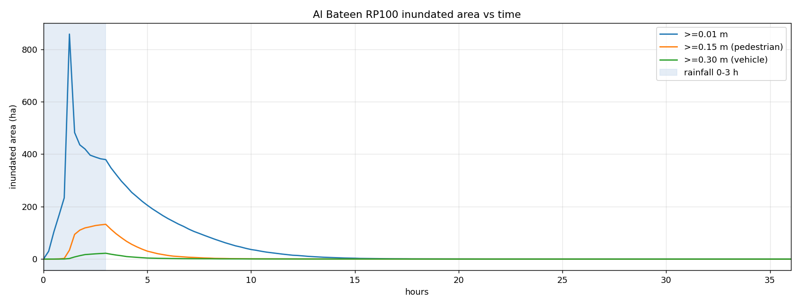
图 1 全区淹没面积随时间变化（前 36 h）

4.3 四类成因统计
类型 | 片区数 | 合计面积 | 最大水深 | 特征 | 处置取向
地形深坑 / 构筑物凹陷 | 4 | 3.84 ha | 5.39 m | 洼深 2.9–5.9 m，周边地面平坦 2.6–3.2 m，仅 20–30 格，无管网注入 | 影像核实是否为下穿道、基坑、地库坡道；若属实为最高风险点
地表汇水洼地 | 90 | 49.52 ha | 0.90 m | 洼深 0.2–1.0 m，片区大，退水 13–19 h | 道路竖向调整、雨水口加密、增设截流
管网溢流主导 | 10 | 1.56 ha | 0.39 m | SWMM 节点溢流量超过本地降雨量 | 管网扩容与检修，与 SWMM 节点逐一核对
滨海低地滞水 | 3 | 0.20 ha | 0.50 m | 紧邻潮水边界，高程 0.47–0.75 m，99 h 不干 | 受潮位顶托，需实测潮位与排口标高校核，考虑泵排

4.4 最大水深与滞留历时分布
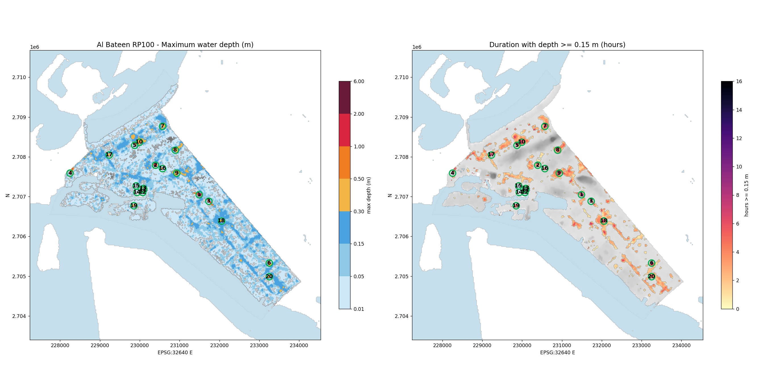
图 2 左：最大水深包络；右：水深 ≥ 0.15 m 的滞留历时。绿圈数字为 Top 20 排序

4.5 Top 20 易积水位置
按积水指数降序排列。"≥0.3m 历时"为车辆受阻的持续时间，"12h 残水"为降雨结束 9 h 后的残余水深。
# | 成因 | 最大水深 m | ≥0.3m 历时 h | ≥0.15m 历时 h | 12h 残水 m | 退水 h | 面积 ha | 洼深 m | 洼地库容 m³ | SWMM 注入 m³ | 纬度 | 经度
1 | 地形深坑/构筑物凹陷 | 3.192 | 13.0 | 15.5 | 0.541 | 20.75 | 1.12 | 3.26 | 10575.5 | 169.3 | 24.453886 | 54.351321
2 | 地形深坑/构筑物凹陷 | 5.388 | 14.0 | 15.5 | 0.766 | 20.75 | 0.84 | 5.88 | 14766.6 | 47.4 | 24.460372 | 54.340339
3 | 地形深坑/构筑物凹陷 | 2.715 | 12.75 | 14.25 | 0.498 | 19.5 | 0.92 | 3.14 | 34380.0 | 112.8 | 24.452484 | 54.353717
4 | 地形深坑/构筑物凹陷 | 1.719 | 10.0 | 11.25 | 0.145 | 16.5 | 0.96 | 2.89 | 12861.1 | 304.5 | 24.458195 | 54.319285
5 | 地表汇水洼地 | 0.903 | 9.25 | 12.75 | 0.209 | 18.75 | 2.16 | 0.95 | 40631.5 | 169.5 | 24.464793 | 54.335119
6 | 地表汇水洼地 | 0.711 | 8.25 | 12.0 | 0.17 | 18.25 | 0.92 | 0.66 | 47143.1 | 0.0 | 24.438671 | 54.36899
7 | 地表汇水洼地 | 0.495 | 4.75 | 9.0 | 0.093 | 17.5 | 3.48 | 0.51 | 156002.7 | 362.5 | 24.469245 | 54.341927
8 | 地表汇水洼地 | 0.489 | 3.75 | 7.75 | 0.07 | 17.0 | 2.76 | 0.58 | 19610.4 | 790.6 | 24.463887 | 54.345195
9 | 地表汇水洼地 | 0.484 | 4.25 | 8.25 | 0.081 | 18.5 | 5.96 | 0.33 | 9751.9 | 1275.4 | 24.458661 | 54.345699
10 | 地表汇水洼地 | 0.484 | 4.0 | 7.25 | 0.065 | 17.5 | 3.44 | 0.52 | 40631.5 | 344.1 | 24.465536 | 54.336286
11 | 滨海低地滞水 | 0.499 | 29.0 | 75.0 | 0.435 | 99.0 | 0.08 | 0.0 | 0.0 | 0.0 | 24.454727 | 54.3375
12 | 滨海低地滞水 | 0.415 | 15.25 | 44.25 | 0.352 | 99.0 | 0.04 | 0.0 | 0.0 | 0.0 | 24.454182 | 54.337314
13 | 滨海低地滞水 | 0.453 | 21.25 | 55.75 | 0.389 | 99.0 | 0.08 | 0.0 | 0.0 | 0.0 | 24.455087 | 54.337492
14 | 地表汇水洼地 | 0.327 | 4.25 | 25.25 | 0.264 | 63.5 | 0.04 | 0.0 | 0.0 | 0.0 | 24.454157 | 54.335934
15 | 地表汇水洼地 | 0.317 | 3.0 | 23.5 | 0.253 | 59.25 | 0.04 | 0.0 | 0.0 | 0.0 | 24.455597 | 54.335707
16 | 地表汇水洼地 | 0.632 | 5.0 | 8.0 | 0.029 | 13.5 | 0.16 | 0.89 | 856.5 | 0.0 | 24.459682 | 54.342128
17 | 地表汇水洼地 | 0.467 | 5.0 | 8.75 | 0.078 | 17.25 | 1.24 | 0.31 | 1125.5 | 0.0 | 24.462516 | 54.328856
18 | 地表汇水洼地 | 0.388 | 3.0 | 7.75 | 0.081 | 17.5 | 3.48 | 0.33 | 34380.0 | 0.0 | 24.448029 | 54.356965
19 | 地表汇水洼地 | 0.507 | 4.0 | 6.75 | 0.048 | 15.75 | 0.36 | 0.67 | 2758.0 | 112.6 | 24.451076 | 54.33521
20 | 地表汇水洼地 | 0.409 | 3.5 | 7.0 | 0.055 | 16.0 | 1.08 | 0.36 | 47143.1 | 201.4 | 24.435604 | 54.369054

完整 107 个片区及全部 34 个字段见 ponding_hotspots.csv。

4.6 重点位置说明

（1）Rank 1–4：四个孤立深坑，最高优先级
这四处与周边地面落差 2.9–5.9 m，坑底仅 1–3 个格子，四周被 2.6–3.2 m 的平坦地面环绕，且 SWMM 在此无任何溢流注入，来水全部为地表汇流。Rank 2 坑底高程 −2.98 m，最大水深 5.39 m。
# | 纬度, 经度 | 最大水深 | ≥0.3m 历时 | 洼深 | 洼地库容
1 | 24.453886, 54.351321 | 3.19 m | 13.0 h | 3.26 m | 10,576 m³
2 | 24.460372, 54.340339 | 5.39 m | 14.0 h | 5.88 m | 14,767 m³
3 | 24.452484, 54.353717 | 2.72 m | 12.75 h | 3.14 m | 34,380 m³
4 | 24.458195, 54.319285 | 1.72 m | 10.0 h | 2.89 m | 12,861 m³

这是下穿通道、施工基坑、地下车库出入口在裸地 DTM 上的典型形态。若确为下穿道，100 年一遇下将积水 1.7–5.4 m，并持续 10–14 h 超过 0.3 m，属致命风险，应作为第一优先级核实与布防。Rank 4 位于皇宫酒店入口方向。

（2）Rank 11–13：全区唯一 99 h 不退水位置
位于 24.4542–24.4551N, 54.3373–54.3375E 的 Al Bateen 海滨带，高程 0.47–0.75 m，西侧紧贴永久水体。24 h 残水 0.26–0.35 m，96 h 残水仍有 0.03–0.11 m。地形填洼给出 sink = 0（因紧邻出流口），说明其滞水并非地形封闭所致，而是重力自排无出路叠加潮位顶托。该结论同时受模型潮位边界设定影响，需以实测潮位与排口标高复核，工程上指向泵排方案。

（3）Rank 7–10：影响面最广的街区型积水
位于区中北部 24.4589–24.4692N, 54.3352–54.3457E，每片 2.8–6.0 ha，最大水深 0.48–0.50 m，退水 17–18.5 h。其中 Rank 8 与 Rank 9 的 SWMM 节点溢流量分别达 791 m³ 与 1,275 m³，属管网能力不足叠加地面低洼的组合型积水，是受影响人口与路网里程最大的一类，宜作为系统性改造的重点范围。

5 输出文件清单
全部成果位于 analysis_ponding/ 目录：
文件 | 内容
ponding_hotspots.csv | 107 个积水片区 × 34 字段排序表（UTF-8 BOM，Excel 可直接打开）
ponding_hotspots.geojson | 同上，含片区多边形（WGS84），可直接载入 QGIS / ArcGIS
district_timeline.csv | 397 帧全区淹没面积、最大水深、地表水量时间序列
district_timeline.png | 淹没面积-时间过程图
ponding_overview.png | 最大水深图与 ≥0.15 m 历时图，标注 Top 20
易积水分析报告.md | 结论摘要（Markdown）
算法与成果说明.docx | 本文档

5.1 CSV 字段说明
字段 | 含义
rank / ponding_score | 积水指数排名与分值（0–100）
mechanism | 成因分类（四类之一）
lat / lon / cell_id / row / col | 代表点（片区最深格）位置与网格索引
cells / area_m2 / area_ge_0_30m_m2 | 片区格数、面积，以及其中水深 ≥0.3 m 的面积
max_depth_m / mean_max_depth_m / peak_time_min | 片区最大与平均峰值水深、峰现时刻
dur_ge_0_10m_h / _0_15m_h / _0_30m_h | 分级滞留历时（h）
depth_6h_m / _12h_m / _24h_m / _96h_m | 各时点残余水深
drain_time_h | 最后一次有水的时刻（h）
max_speed_ms / mean_speed_ms / max_hazard | 最大与平均流速、危险指数
elev_min_m / elev_mean_m / sink_depth_m | 片区最低与平均高程、最大洼深
basin_capacity_m3 / basin_area_m2 | 所属洼地的蓄水容积与面积
swmm_inflow_m3 / swmm_over_rain / swmm_peak_mmph | SWMM 注入总量、与本地降雨量之比、峰值注入强度
rain_on_cluster_m3 | 片区范围内的降雨总量
gmaps | Google Maps 定位链接

6 使用边界与局限
- 单向耦合：本次为 SWMM → ANUGA 单向传递节点溢流，没有地表回流入管网的动态水头反馈，深坑与洼地水深偏保守（偏大）。原始成果已注明 bidirectional_solver_loop 不可用。
- 网格尺度：20 m 计算网格由 5 m DTM 聚合而成，单格深坑（Rank 1–4 坑底仅 1–3 格）的绝对水深不可直接作为设计依据；排序与相对关系比绝对值可靠。
- DTM 语义未知：5 m DTM 为裸地高程，深坑可能是下穿道、在建基坑、地库坡道，也可能是数据空洞或桥下地形，必须经影像或现场核实后方可定性。
- 退水概化：模型采用 120 min 时间尺度、最小 2 mm/h 的概化排水项，未按实测退水过程率定；退水时间（13–21 h）为操作性假设，原始成果中 calibration_status 标注为 pending。
- 99 h 仍未达到"干"判据：原始运行以 maximum_tail_reached 终止，operational_complete = false，滨海 4 格的长期滞水部分受此约束与潮位边界设定影响。
- 雨型假设：降雨总量 60.33 mm 来自官方发布 DDF 表，但 5 min 交替块雨型与 40% 峰值位置为建模假设，非发布资料；峰值位置前移会加剧管网溢流型积水，后移则加剧地形汇水型积水。
- 空间均匀降雨：按 Zone B 全区均匀施加，未考虑局地雨强差异。

综上，本成果适用于风险点筛查、排查优先级排序与现场核实任务派发；在完成局部排水系统、潮位、微地形与实测水深率定前，不作为工程设计输入。

